关于公布泽普县市场监督管理局行政处罚决定书泽市监处罚〔2023〕38号的公告

泽普县市场监督管理局
行政处罚决定书
泽市监处罚〔2023〕38号

当事人： 泽普县高兴壹锅潮汕鲜切牛肉火锅 主体资格证照名称： 营业执照 统一社会信用代码： 92653124MA7819KY2D 住所（住址）： 新疆喀什地区泽普县金胡杨旅游接待中心 法定代表人（负责人、经营者）：王巧丽
身份证件号码：653124197007064624
1.2023年8月14日，喀什地区市场监督管理局委托上海微谱检测科技集团股份有限公司对泽普县高兴壹锅潮汕鲜切牛肉火锅使用的料碗（自行消毒）进行抽样检测。2023年9月8日我局收到上海微谱检测科技集团股份有限公司出具的编号为：NO：SH2023059445的检验报告，检验结果显示阴离子合成洗涤剂（以十二烷基苯磺酸钠计）项目不符合GB14934-2016《食品安全国家标准、消毒餐（饮）具》要求，检验结论为不合格。经向当事人送达2023年食品安全抽样检验结果通知书和上海微谱检测科技集团股份有限公司出具的编号为：NO：SH2023059445的检验报告，同时一并告知了当事人享有的权利及复检的时限，当事人王巧丽签收了检验报告书及通知书，在七个工作日后未提出复检申请，对抽检结果无异议。
2.2.2023年9月8日经现场检查发现，涉案料碗（自行消毒）已全部使用完毕。经询问，当事人承认涉案料碗先用洗洁精挤到抹布上面一点点洗第一遍；然后放到第二个水池子里进行消毒，用少量84消毒液一比两百的比例泡半个小时；第三遍用流动水的水清洗两遍，然后再用消毒柜进行消毒，消毒时间30分钟。
执法人员于2023年9月8日进行了案源登记，2023年9月22日经局领导批准开展立案调查。
经查，上海微谱检测科技集团服务有限公司出具的编号为：NO：SH2023059445的检验报告，检验结果显示阴离子合成洗涤剂（以十二烷基苯磺酸钠计）项目不符合GB14934-2016要求《食品安全国家标准 消毒餐（饮）具》要求，检验结论为不合格，办案人员认定当事人的行为涉嫌经营餐具、饮具和盛放直接入口食品的容器清洗消毒不合格（料碗）。
2.因在现场检查时，未发现未发现抽检不合格批次的骨碟，因当事人被抽检批次的料碗（自行消毒）已全部使用完毕，无法进行召回。
上述事实，主要有以下证据证明：
1.《营业执照》复印件1份及经营者王巧丽《居民身份证》正反面复印件1份。
2.食品安全抽样检验抽样单1份。
3.《泽普县市场监督管理局现场笔录》1份。
4.《2023年食品安全的抽样检验结果通知书》1份。
5.《检验报告》（编号为：NO：SH2023059445）1份。
6.《泽普县市场监督管理局不合格食品检验报告送达回执》1份。
7.《泽普县市场监督管理局询问笔录》1份。
8.整改报告1份。
2023年11月3日，本局依法向当事人送达了泽市监罚告〔2023〕40号《泽普县市场监督管理局行政处罚告知书》，当事人在五个工作日内未提出陈述、申辩。
本局认为，当事人违反了《中华人民共和国食品安全法》第五十六条第一款、第二款，《食品安全法》第五十六条第一款、第二款 餐饮服务提供者应当定期维护食品加工、贮存、陈列等设施、设备；定期清洗、校验保温设施及冷藏、冷冻设施。餐饮服务提供者应当按照要求对餐具、饮具进行清洗消毒，不得使用未经清洗消毒的餐具、饮具；餐饮服务提供者委托清洗消毒餐具、饮具的，应当委托符合本法规定条件的餐具、饮具集中消毒服务单位。
处罚依据《中华人民共和国食品安全法》第一百二十六条第一款第五项：“违反本法规定，有下列情形之一的，由县级以上人民政府食品安全监督管理部门责令改正，给予警告；拒不改正的，处五千元以上五万元以下罚款；情节严重的，责令停产停业，直至吊销许可证；（五）餐具、饮具和盛放直接入口食品的容器，使用前未经洗净、消毒或者清洗消毒不合格，或者餐饮服务设施、设备未按规定定期维护、清洗、校验；”。
因当事人系初次违法，在本案中能积极配合办案人员调查，如实陈述违法事实并主动提供证据材料，通过整改报告发现当事人已认识到涉嫌违法行为带来的危害并承诺加强食品进货查验制度的落实，主观态度较为积极，根据《关于规范市场监督管理行政处罚裁量权的指导意见》第十四条第二项第三项：“有下列情形之一的，可以依法从轻或者减轻行政处罚：（2）积极配合市场监管部门调查并主动提供证据材料的；”（3）违法行为轻微，社会危害性较小；”的规定，有从轻、减轻处罚情节。结合处罚与教育相结合、过罚相当、综合裁量原则综合考虑，办案人员建议对当事人减轻行政处罚。
综上，当事人上述行为违反了《中华人民共和国食品安全法》第一百二十六条第一款第五项的规定，现责令当事人改正上述违法行为，并决定处罚如下：
（1）.给予警告。
如你（单位）不服本行政处罚决定，可以在收到本行政处罚决定书之日起六十日内向泽普县人民政府申请行政复议；也可以在六个月内依法向泽普县人民法院提起行政诉讼。申请行政复议或者提起行政诉讼期间，行政处罚不停止执行。

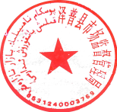
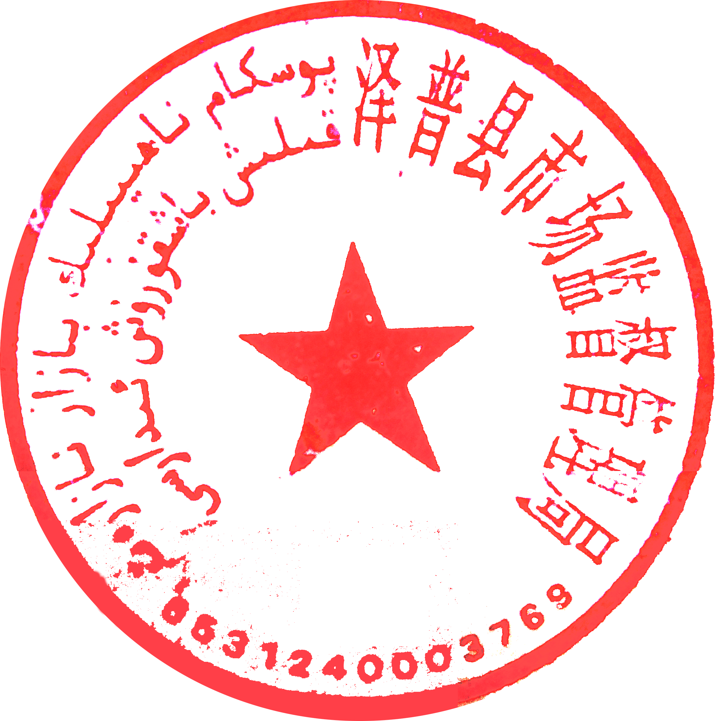
泽普县市场监督管理局
(印章)
2023年11月23日
（市场监督管理部门将依法向社会公开行政处罚决定信息）
本文书一式 2 份， 1 份送达，一份归档， / 。

